Kosmetyki Realu Madryt w salonikach Kolportera
Licencjonowane kosmetyki o nazwie Realmadrid, firmowane przez słynny hiszpański klub piłkarski, trafiły do oferty saloników prasowych Kolportera.

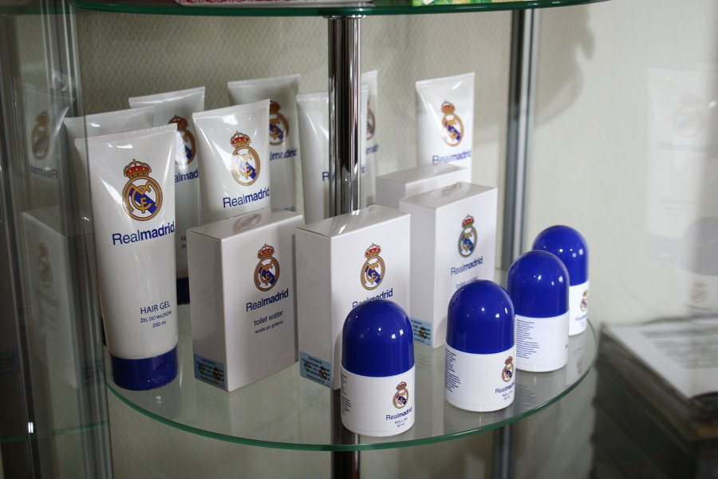
Od połowy lipca br. w wybranych salonikach prasowych Kolportera i salonach Top-Press (łącznie 240 punktów) klienci mogą kupić cztery rodzaje z licencjonowanej linii męskich kosmetyków Realmadrid: żel do mycia ciała i włosów o odważnym męskim zapachu, żel do włosów zawierający wyciąg z aloesu oraz prowitaminę B5, wodę po goleniu o klasycznym zapachu, a także antyperspirant typu roll-on.
– Kosmetyki z logo Realu Madryt znajdują się w salonikach i Top-Pressach na specjalnym ekspozytorze „Idealny Prezent” – informuje Patryk Podwysocki z Biura Handlowego Kolportera. Kolporter podpisał umowę na sprzedaż kosmetyków w swojej sieci handlowej z firmą Carbotex, która posiada licencję Realu Madryt.
Biuro Prasowe Kolportera

